МУНИЦИПАЛЬНОЕ БЮДЖЕТНОЕ ДОШКОЛЬНОЕ ОБРАЗОВАТЕЛЬНОЕ УЧРЕЖДЕНИЕ ДЕТСКИЙ САД № 50 КОМБИНИРОВАННОГО ВИДА Г.СЕВЕРОМОРСКА

ПАСПОРТ
ОЗДОРОВИТЕЛЬНОГО ЦЕНТРА
«КАПЕЛЬКА»

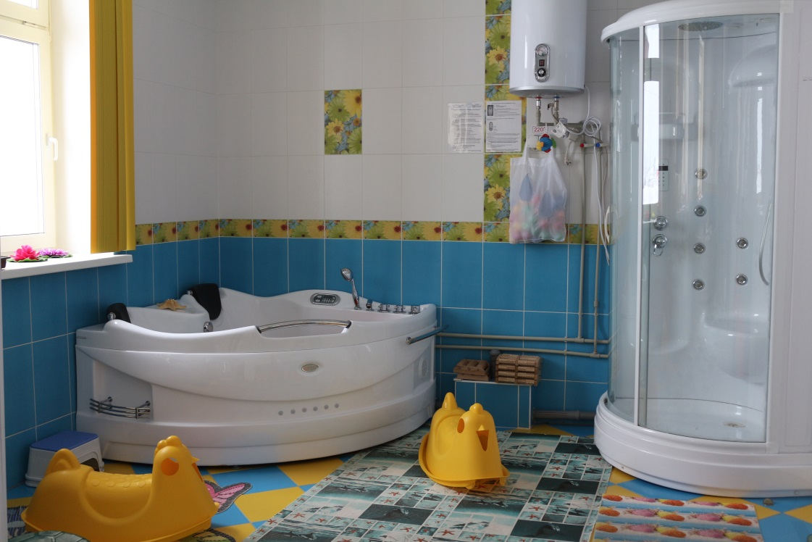

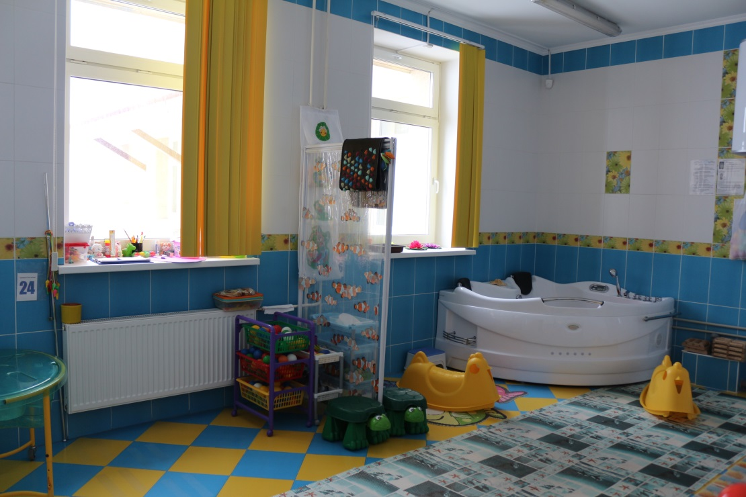

1.Оздоровительный центр: специально оборудованное помещение.
- Стационарный, находится на 1 этаже здания ДОУ;
- Целостность пола (покрытия): соответствует нормативным требованиям;
- Выступающие из стен предметы (крючки, штыри и т п.): отсутствуют;
- Наличие аптечки: имеется;
- Инструкции по охране труда и технике безопасности: имеются.
Ответственный: инструктор по физической культуре.

2. В оздоровительном центре организованы места для проведения занятий с использованием водных, которые соответствуют требованиям по охране труда, техники безопасности и производственной санитарии, а также возрастным особенностям детей дошкольного возраста. Административно — педагогический персонал с правилами техники безопасности при проведении оздоровительных мероприятий ознакомлен.

3. Перечень оборудования и инвентаря для игр и занятий по закаливанию дошкольников в оздоровительном центре МБДОУ д\с № 50 на 01.09.2016 г.:

Тип оборудования | № | Наименование, размеры, масса | Количество
Оборудование для ходьбы по массажной дорожке | 1. | Коврики массажные (силикон оранжевые) | 10
 | 2. | Ёмкости (тазы) для ног | 12
 | 3. | Ёмкости (тазы) для ног (маленькие) | 4
 | 4. | Коврики (силиконовые) | 8
 | 5. | Полусферы | 8
 | 6. | Резиновый ковёр (1,30м) | 10м
 | 7. | Резиновый ковёр (0,80м) | 8м
Оборудование для массажа | 1. | Массажные мячики для рук | 26
 | 2. | Массажеры для ног (магнитный) | 4
 | 3. | Массажеры для ног (пластик ) | 4
 | 4. | Суд-Жок | 10
 | 5. | Массажеры (для спины голубой) | 2
 | 6. | Массажеры (для спины)магнитный розовый | 4
 | 7. | Массажеры «Осьминог» | 2
 | 8. | Массажеры «Зверята» | 2
 | 9. | Массажеры с ручкой | 2
 | 10. | Массажеры деревянные для ног | 4
Оборудование для водных процедур | 1. | Центр воды для рук | 1
 | 2. | Распылители воды | 6
 | 3. | Контейнеры для инвентаря | 1
 | 4. | ковш | 1
 | 5. | Гидромассажные ванны | 2
 | 6. | Душевые кабинки | 2
Игровое оборудование | 1. | Камешки | 3 набора
 | 2. | Свистки | 10 шт
 | 3. | Резиновые игрушки | 20
 | 4. | Куклы | 3
 | 5. | Кегли | 3
Прочее оборудование | 1. | Градусники для воды:1-уточка, 4-черепашки, 2- белых | 7
 | 2. | Градусники для воздуха | 2
 | 3. | Аптечка | 1
 | 4. | Черепахи (табуретки) | 2
 | 5. | Стульчики голубые | 2
 | 6. | Скамейка/ скамейка с крючками | 4
 | 7. | Таймеры | 4
 | 8. | Ширма | 1
 | 9. | Фен | 2
 | 10. | Система «Ромашка» | 1
 | 11. | Этажерки (пластик) | 5
 | 12. | Крючки (на 7шт.)для полотенец | 5
 | 13. | Гигрометр | 1

4. Формы работы
1. Закаливающие, оздоровительные процедуры в игровой форме в группах среднего, старшего и подготовительного возраста
2. Индивидуальная \ коррекционная работа с детьми.
3. Досуговая деятельность.

5. Документация инструктора по физической культуре
- Программа физкультурной направленности в рамках образовательной области «Физическое развитие» ЗАКАЛИВАНИЕ ДЕТЕЙ ДОШКОЛЬНОГО ВОЗРАСТА «КАПИТОШКА»;
- Анализ (отчет) работы инструктора по физкультуре за прошедший учебный год;
- Годовой план работы инструктора по физкультуре на текущий учебный год;
- Мониторинг освоения программы области «Физическое развитие»;
- Картотеки упражнений для развития мелкой моторики рук, массажей и самомассажей, дыхательных гимнастик, подвижных игр;
- Наглядно – просветительский материал;
- Папка приказов, инструкций;
- План – график распределения рабочего времени инструктора по физкультур;
- Планы закаливающих процедур в оздоровительном центре «Капелька» на 2015-2016 год;
- Портфолио инструктора по физкультуре;
- Консультативный и наглядный материал для работы с педагогами и родителями воспитанников ДОУ;
- Тематическое планирование непосредственно образовательной деятельности по физическому развитию воспитанников ДОУ.

Библиотечно-информационные ресурсы
 | В.П.Спирин «Закаливанае детей», Москва 1978г | 1
 | Р.В.Тонкова-Ямпольская, Т.Я.Черток «Ради здоровья детей».Москва 1985г. | 1
 | И.Н. Кузнецова «Система комплексных мероприятий по оздоровлению детей в дош.учреждениях», Москва 2002г. | 1
 | Никитины Б. и Л. «Мы, наши дети и внуки». 4-е изд. Петрозаводск: Карелия, 1990г. | 1
 | Полиевский С.А., Гук Е.И. «Физкультура и закаливание в семье». Москва «Медицина», 1984г. | 1
6. | "Играйте на здоровье!" Л.Н.Волошина; | 1
7. | Ковалько В.И. «Поурочные разработки по физкультуре». Москва, 2003г. (В помощь школьному учителю). | 1
8. | В.И.Мурзевич «Истоки здоровья школьников на крайнем Севере», Мурманск 1994г. | 1
9. | А.П.Лаптев «Бериги здоровье смолоду», Москва 1988г.
10. | К.Л.Гейхман, Э.Я.Колесова «Оздоровительная физкультура, массаж и закаливание», (для детей дошкольного возраста страдающих заболеваниями дыхания), Пермь 1992г. | 1
11. | С.М.Мартынов «Нетрадиционные методы реабилитации часто болеющих детей», Москва 2002г. | 1
12. | Л.В.Кочеткова «Оздоровление детей в условиях детского сада», Москва 2005г. | 1
13. | Т.Л.Богина «Охрана здоровья детей в дошкольных учреждениях» (методическое пособие), Москва 2006г. | 1
14. | Е.И. Подольская «Формы оздоровления детей 4-7 лет» Кинезиологическая и дыхательная гимнастики, комплексы утренних зарядок. Издательство «Учитель», Волгоград 2014 г. | 1
15. | Н. Рыжова, С. Мусиенко «Вода вокруг нас». Москва, Линка-Пресс, 2016г. | 1

